Allons dans le bois

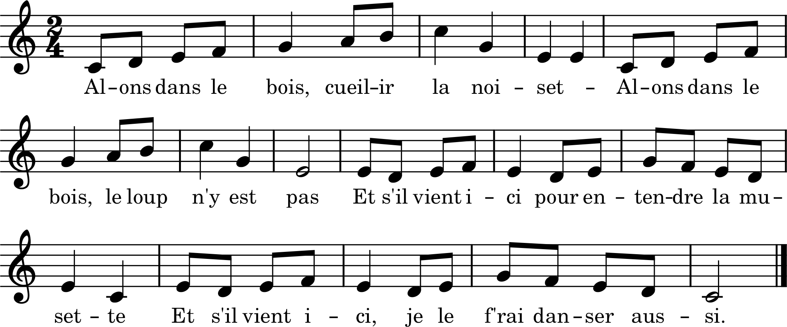

1. Allons dans le bois, cueillir la noisette

Allons dans le bois, le loup n’y est pas

Et s’il vient ici, pour entendre la musette

Et s’il vient ici, je le f’rai danser aussi.

2. Mais il n’en est plus que dans les histoires

Mais il n’en est plus sous le vert feuillu.

Oh ! les méchants loups qui passaient dans les nuits noires

Oh ! les méchants loups des vieux contes de chez nous.

3. Porte à la brebis un peu d’herbe tendre

Porte à la brebis un peu de pain bis.

Musette des bois, qu’il est doux de vous entendre

Musette des bois, je tressaille à votre voix.